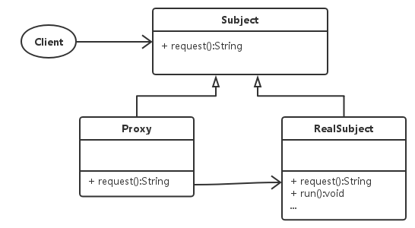

1、RealSubject 是委托类，Proxy 是代理类；
2、Subject 是委托类和代理类的接口；
3、request() 是委托类和代理类的共同方法；

静态代理总结:
1.可以做到在不修改目标对象的功能前提下,对目标功能扩展.
2.缺点:
- 因为代理对象需要与目标对象实现一样的接口,所以会有很多代理类,类太多.同时,一旦接口增加方法,目标对象与代理对象都要维护.
静态代理实现中，一个委托类对应一个代理类，代理类在编译期间就已经确定。

动态代理有以下特点:
1.代理对象,不需要实现接口
2.代理对象的生成,是利用JDK的API,动态的在内存中构建代理对象(需要我们指定创建代理对象/目标对象实现的接口的类型)
3.动态代理也叫做:JDK代理,接口代理

JDK中生成代理对象的API
代理类所在包:java.lang.reflect.Proxy
JDK实现代理只需要使用newProxyInstance方法,但是该方法需要接收三个参数,完整的写法是:
static Object newProxyInstance(ClassLoader loader, Class<?>[] interfaces,InvocationHandler h )
注意该方法是在Proxy类中是静态方法,且接收的三个参数依次为:
- ClassLoader loader,:指定当前目标对象使用类加载器,获取加载器的方法是固定的
- Class<?>[] interfaces,:目标对象实现的接口的类型,使用泛型方式确认类型
- InvocationHandler h:事件处理,执行目标对象的方法时,会触发事件处理器的方法,会把当前执行目标对象的方法作为参数传入

1.3.Cglib代理
上面的静态代理和动态代理模式都是要求目标对象是实现一个接口的目标对象,但是有时候目标对象只是一个单独的对象,并没有实现任何的接口,这个时候就可以使用以目标对象子类的方式类实现代理,这种方法就叫做:Cglib代理
其实就是实现了一个MethodInterceptor接口，然后在里面重载了一个拦截器的方法而已，在拦截器中也是通过注入的方法来实现不影响代码本身的功能。

在Spring的AOP编程中:
如果加入容器的目标对象有实现接口,用JDK代理
如果目标对象没有实现接口,用Cglib代理

